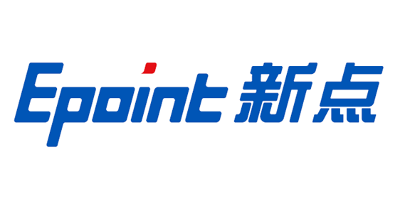

国泰新点软件股份有限公司
地址：张家港市杨舍镇江帆路8号(http://www.epoint.com.cn)
电话：0512-58188000传真：0512-58132373

舟山市舟企采综合采购服务平台
投标人操作手册

目 录
一、 系统前期准备 1
1.1、 IE11浏览器配置 1
1.1.1 、Internet选项 1
1.1.2、关闭拦截工具 5
1.1.3、兼容性视图设置 5
1.2、Edge浏览器配置 7
二、 投标人登录 7
2.1、 系统登录 7
三、 业务投标 8
3.1、 招标公告 8
3.1.1、填写投标信息 8
3.1.2、查看公告详情 10
3.2、 我的项目 11
3.2.1、招标文件领取 11
3.2.2、答疑澄清文件领取 13
3.2.4、上传投标文件 13
3.2.5、投标保证金递交 15
需要递交投标保证金的项目，可以通过以下两种方式递交： 15
1、保证金 15
点击会员保证金子账号，生成子账号，使用单位基本户往子账号中转账，转账成功后点击查询，能查到即可 15
2、投标保函 15
点击投标保函，跳转至保函平台进行购买，购买后能查询到即可 15
3.2.6、开标签到解密 16
3.2.7、评标澄清回复 17
3.2.8、开标记录表 18
3.2.9、中标通知书查看 19
3.2.10、合同签署 20
3.2.11、履约情况录入 21
3.2.12、销号停工申请 22
3.2.13、提问 24
3.2.14、异议 24
3.3、 中标项目 26
3.3.1、中标通知书查看 29

系统前期准备

IE11浏览器配置

、Internet选项
为了让系统插件能够正常工作，请按照以下步骤进行浏览器的配置。
1、打开浏览器，在“工具”菜单→“Internet选项”，如下图：
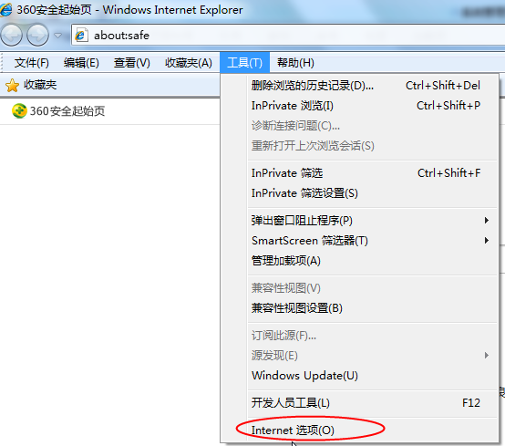
2、弹出对话框之后，请选择“安全”选项卡，具体的界面，如下图：

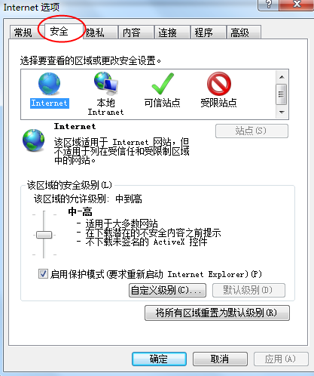
3、点击绿色的“可信站点”的图片，如下图：
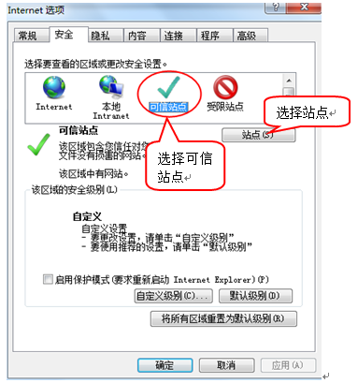
4、点击“站点”按钮，出现如下对话框，如下图：
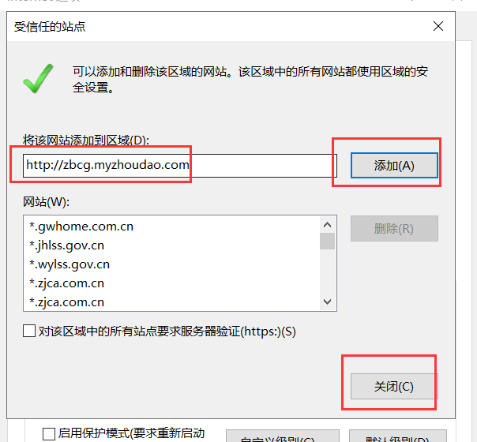
点击“添加”按钮完成添加，再按“关闭”按钮退出。
5、设置自定义安全级别，开放Activex的访问权限，如下图：
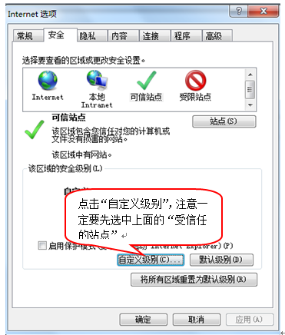
会出现一个窗口，把其中的Activex控件和插件的设置全部改为启用，如下图：
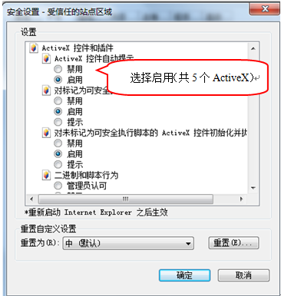
文件下载设置，开放文件下载的权限：设置为启用，如下图：
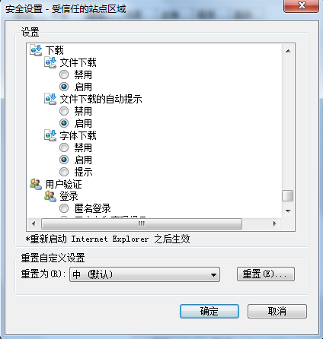

1.1.2、关闭拦截工具
上述操作完成后，如果系统中某些功能仍不能使用，请将拦截工具关闭再试用。比如在windows工具栏中关闭弹出窗口阻止程序的操作，如下图：
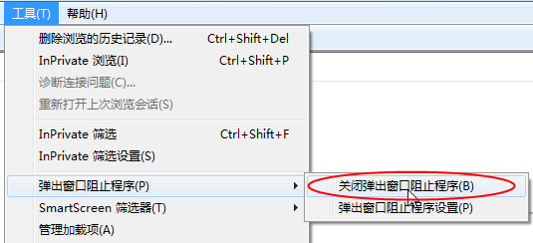

1.1.3、兼容性视图设置
打开“工具”菜单“兼容性视图设置”，点击“添加”按钮完成添加，再按“关闭”按钮退出。
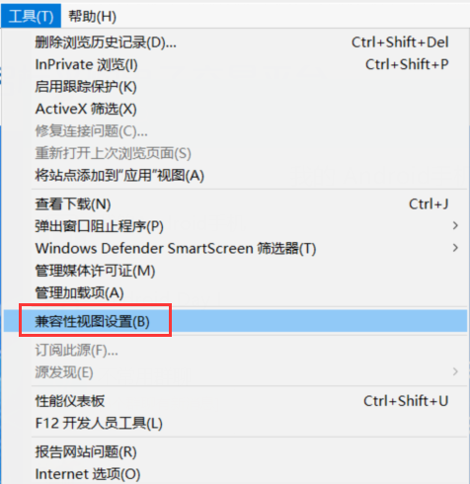

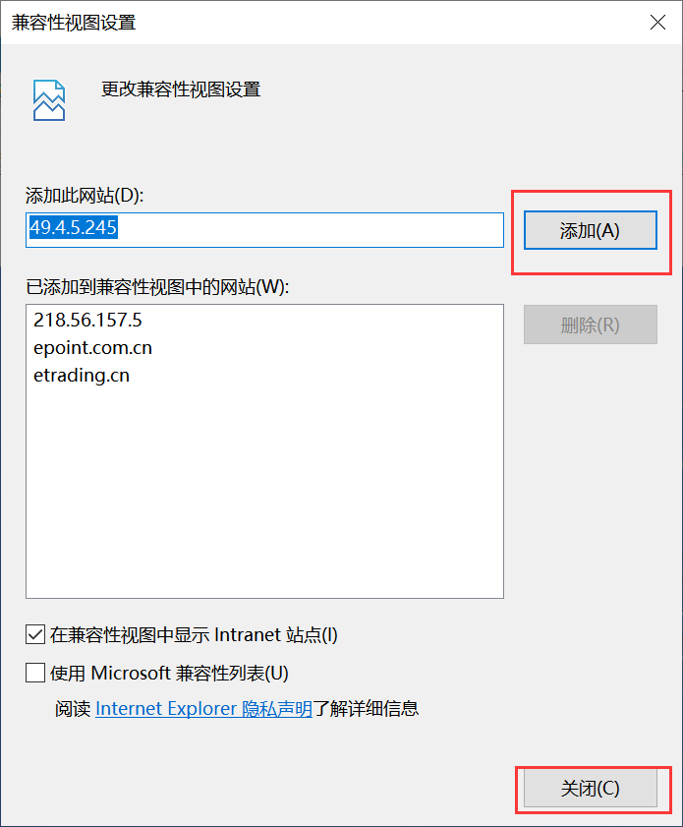

1.2、Edge浏览器配置
切换至ie模式即可
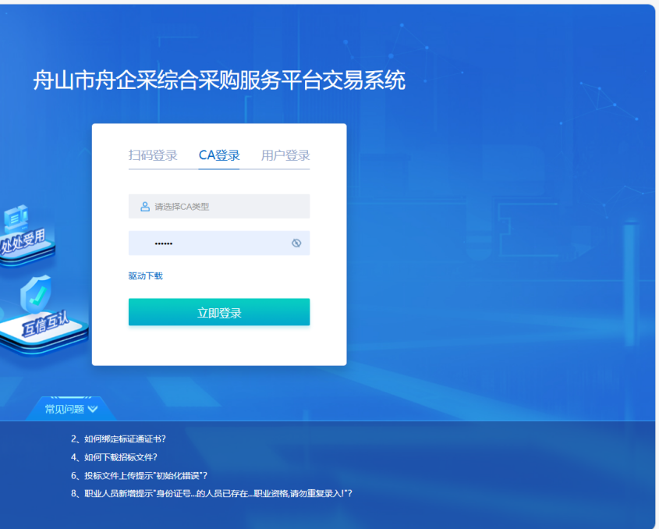

投标人登录

系统登录
- 打开温舟山市舟企采综合采购服务平台，登录方式有二种：用户登录、CA登录。
用户登录：输入账号密码进行登录。如下图：

CA登录：插入CA锁，输入密码登录。如下图：
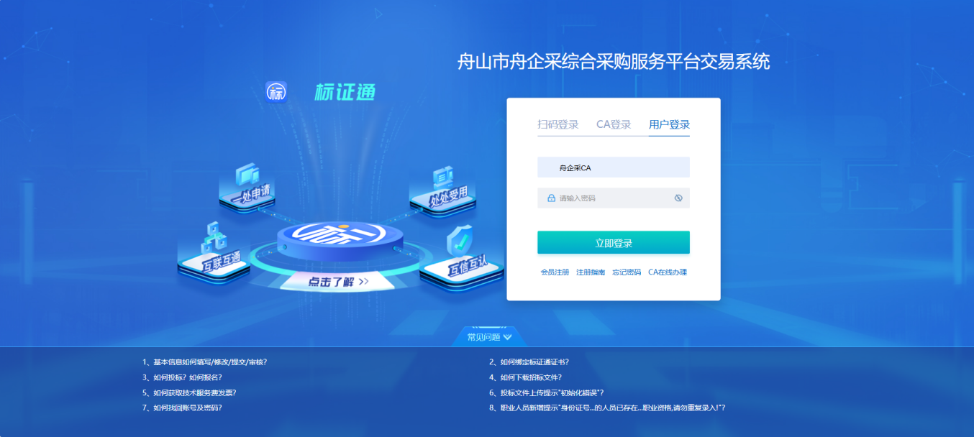

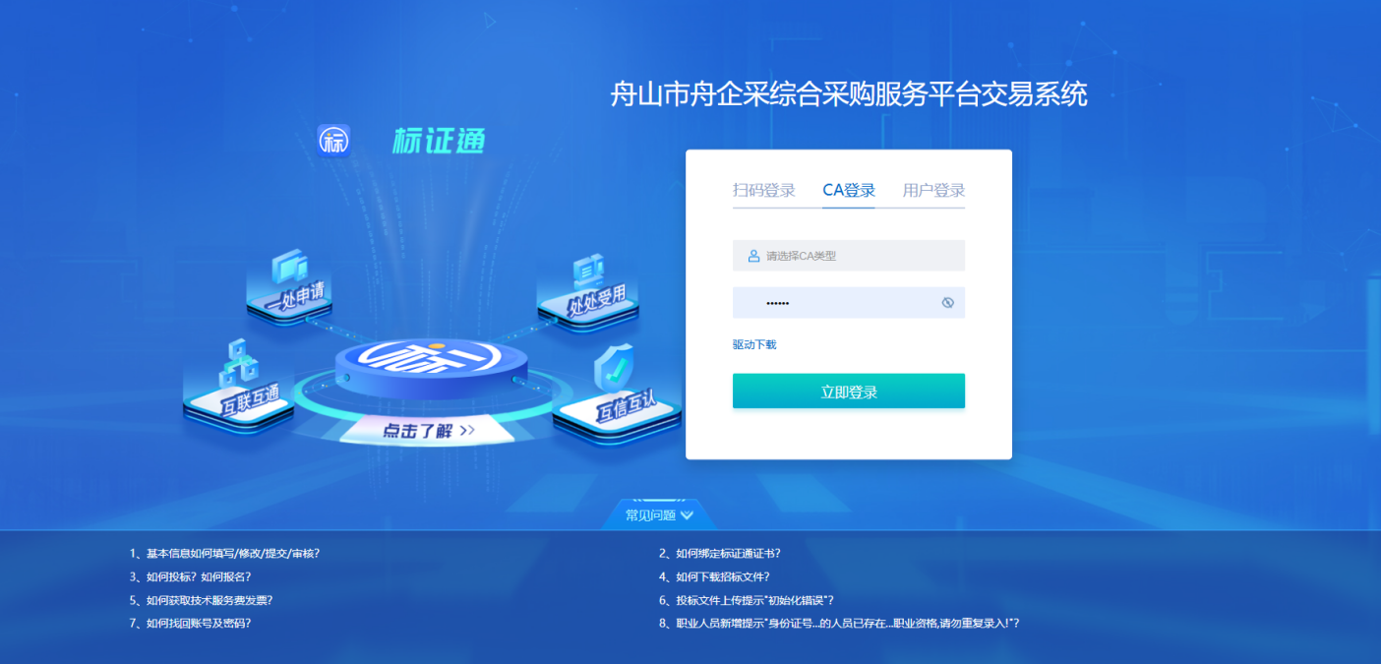

2、登录交易平台，选择主体类型—投标人，进行登陆，这里也可以返回登陆界面。
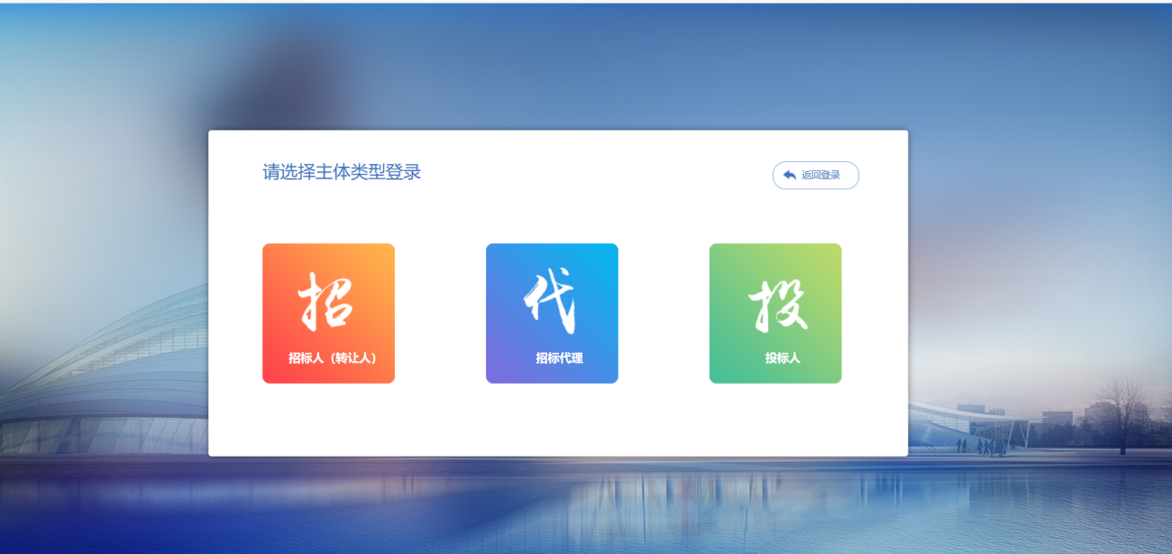

业务投标

招标公告

3.1.1、填写投标信息
前置条件：招标文件、招标公告都已审核通过。
功能说明：投标人报名。
操作步骤：
1、点击“招标公告”菜单，进入公告信息列表，如下图：
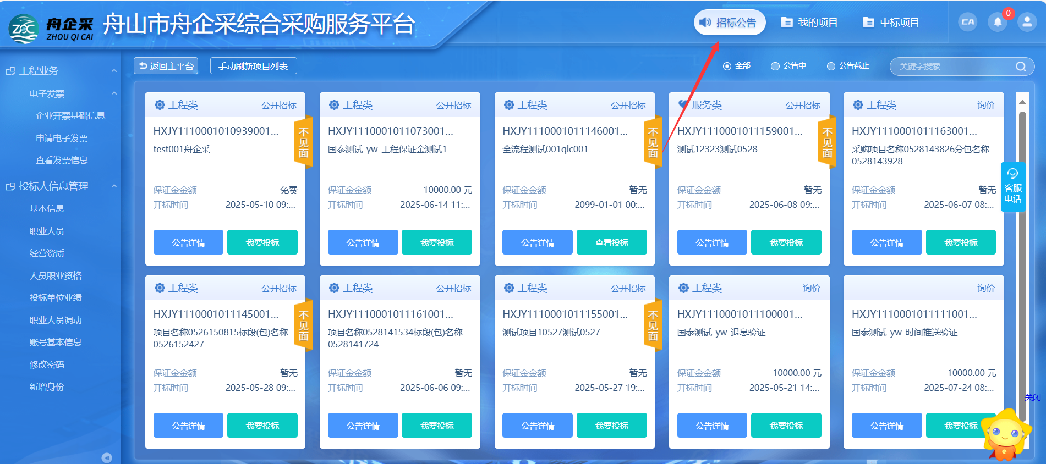
2、选中“公告中”，点击“我要投标”按钮，进入“完善投标信息”页面，如下图：
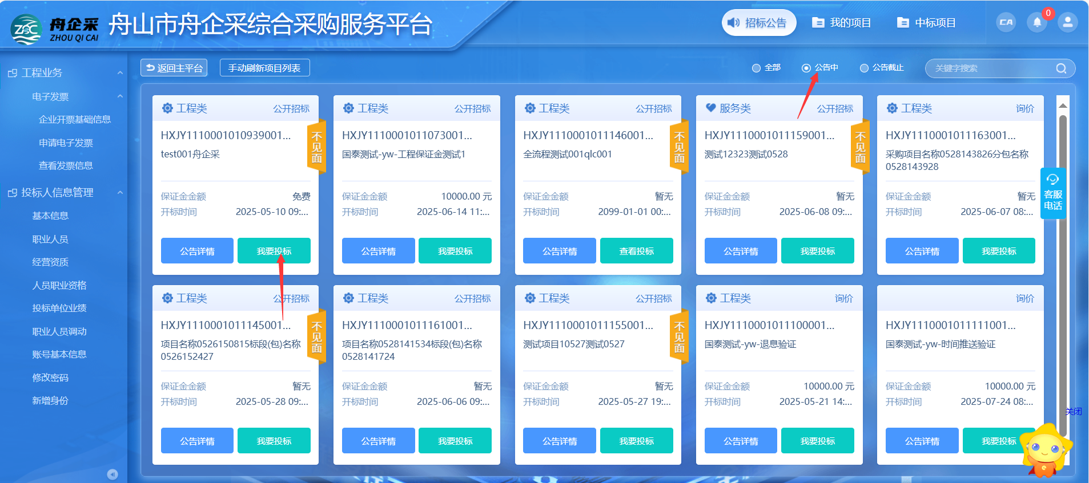
注：
- 可以通过输入标段包编号，在关键字中搜索，找到需要报名的标段。
3、填写投标单位基本信息，填写完成后，支付相应的平台使用费，下载招标文件后即参与投标。支付前可以预览招标文件，确认符合投标条件后再下载标书，如下图：
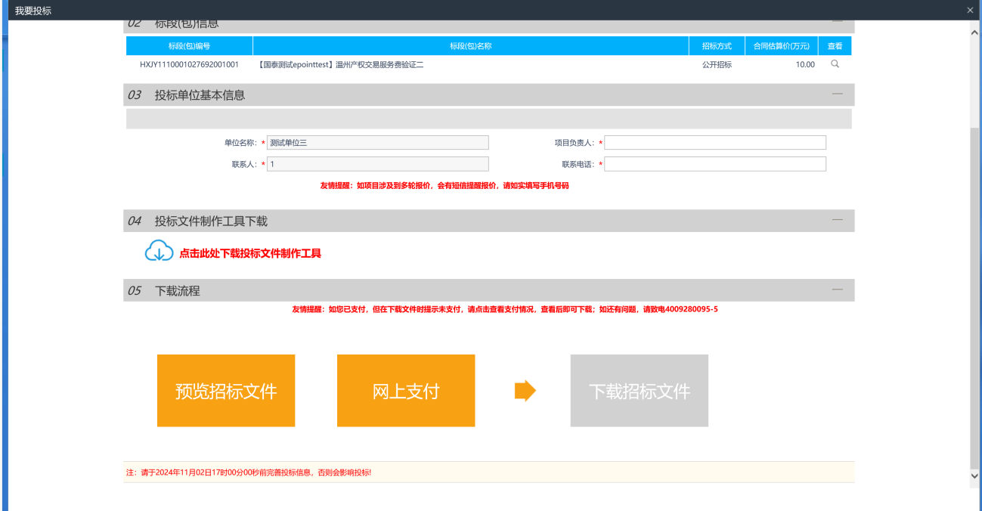
- 邀请招标项目，先在消息提醒中点击邀请信息，确认邀请后在“我的项目”里找到这个项目下载招标文件，如下图：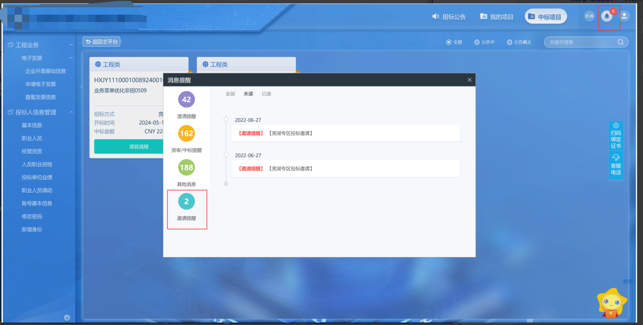

3.1.2、查看公告详情
前置条件：招标文件、招标公告都已审核通过。
功能说明：查看对应的公告详情。
操作步骤：
1、点击“招标公告”菜单，进入公告信息列表，招标公告列表页面，点击“公告详情”按钮，可进入公告详情页面，如下图：
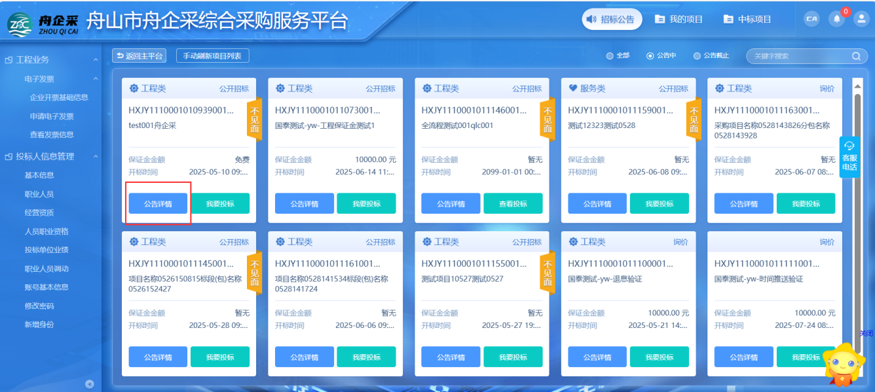

我的项目

3.2.1、招标文件领取
前置条件：招标文件审核通过。
功能说明：投标人领取招标文件。
操作步骤：
- 点击“我的项目-项目流程”按钮，进入项目流程页面，如下图：
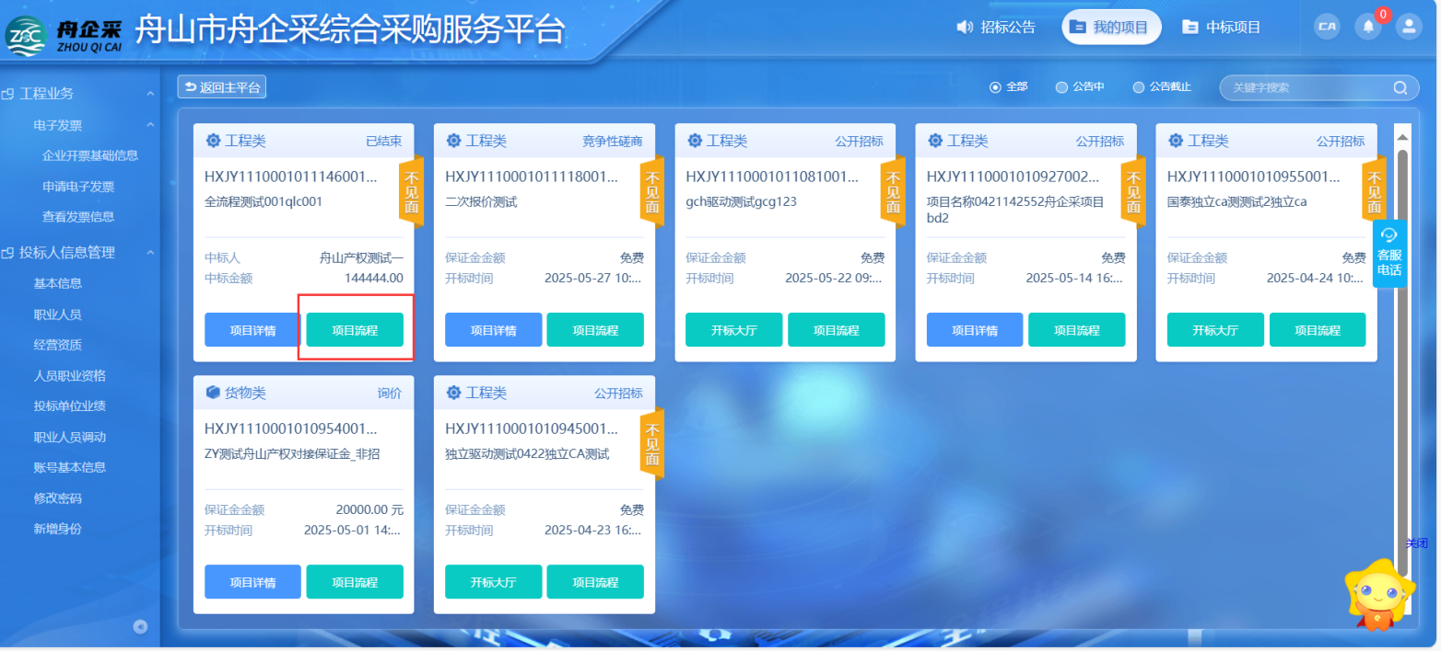
2、项目流程页面，点击“招标文件领取”选项，进入“招标文件下载”页面，如下图：
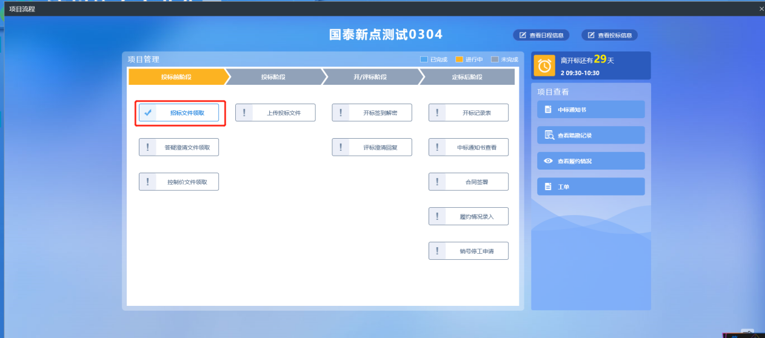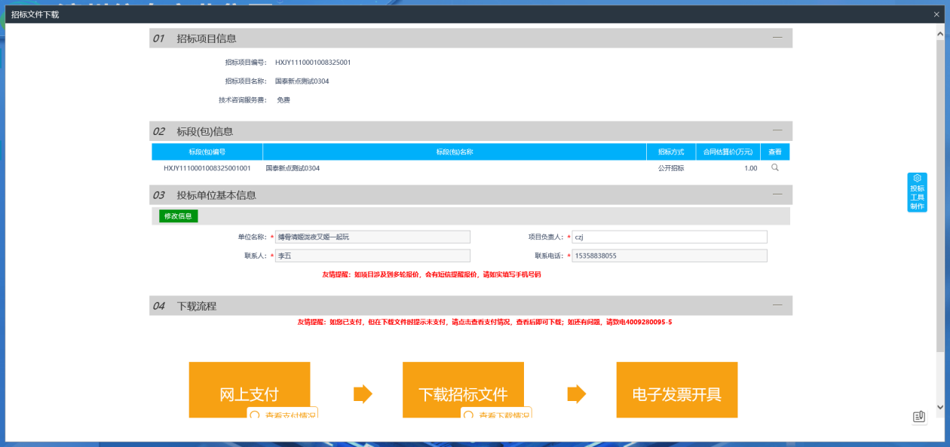
3、招标文件下载页面，点击“下载招标文件”选项，进入文件列表，点击附件后的下载按钮，即可下载。如下图：
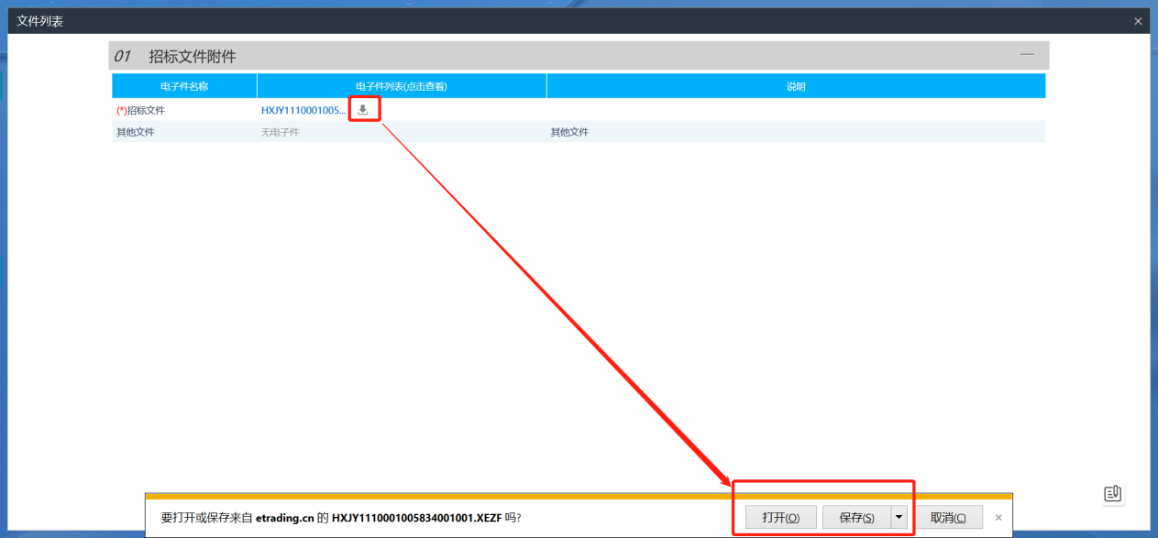

3.2.2、答疑澄清文件领取（如有）
前置条件：答疑澄清文件审核通过且投标人已经下载过招标文件。
功能说明：投标人领取答疑澄清文件。
操作步骤：
1、项目流程页面，点击“答疑澄清文件领取”菜单，进入“答疑澄清文件下载”页面，如下图：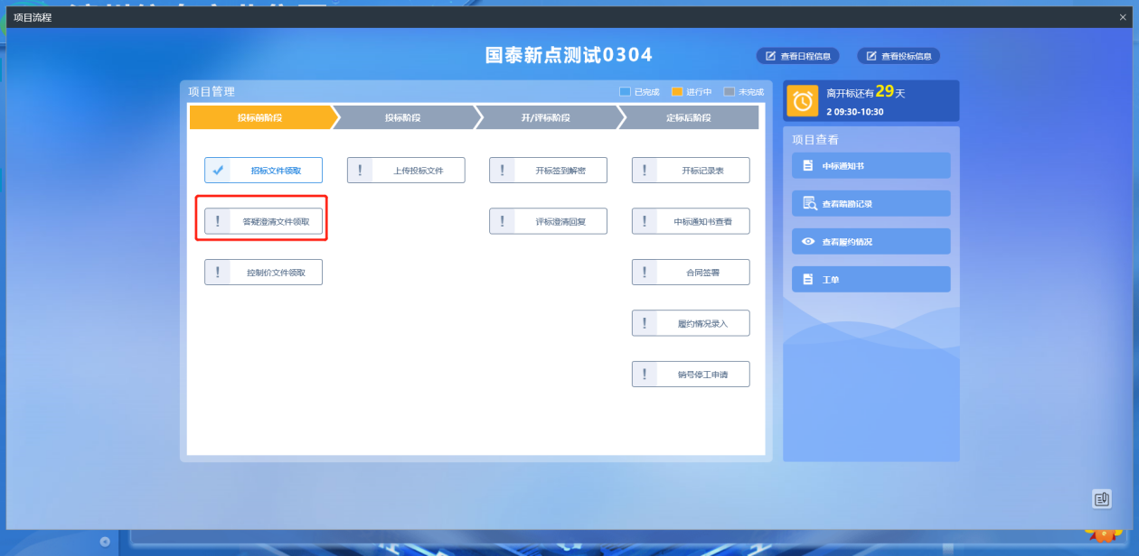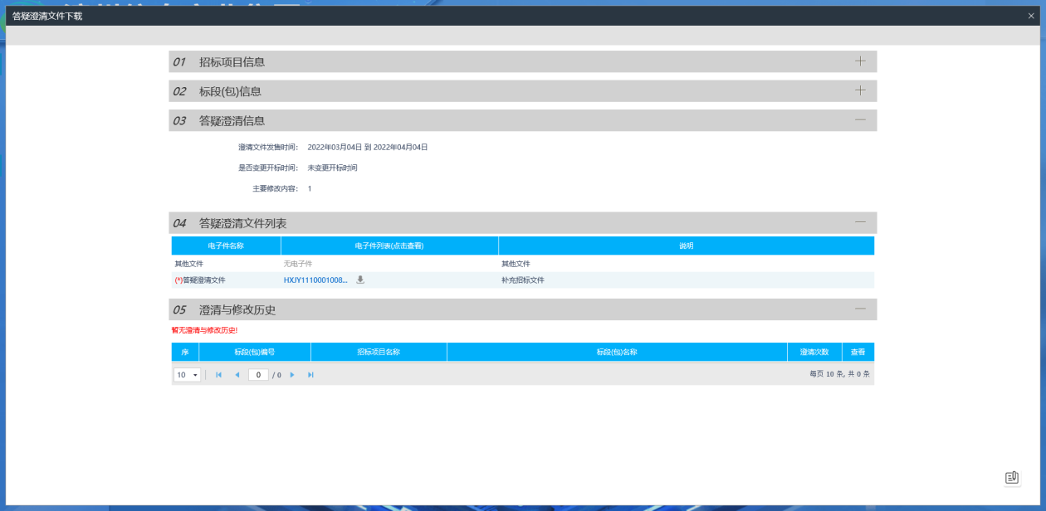
2、点击下载，可下载对应的答疑澄清文件。

3.2.4、上传投标文件
前置条件：招标文件已经领取，上传投标文件截止时间未到且为网招标段。
功能说明：上传投标文件
操作步骤：
1、项目流程页面，点击“上传投标文件”菜单，进入“投标文件上传”页面，如下图：
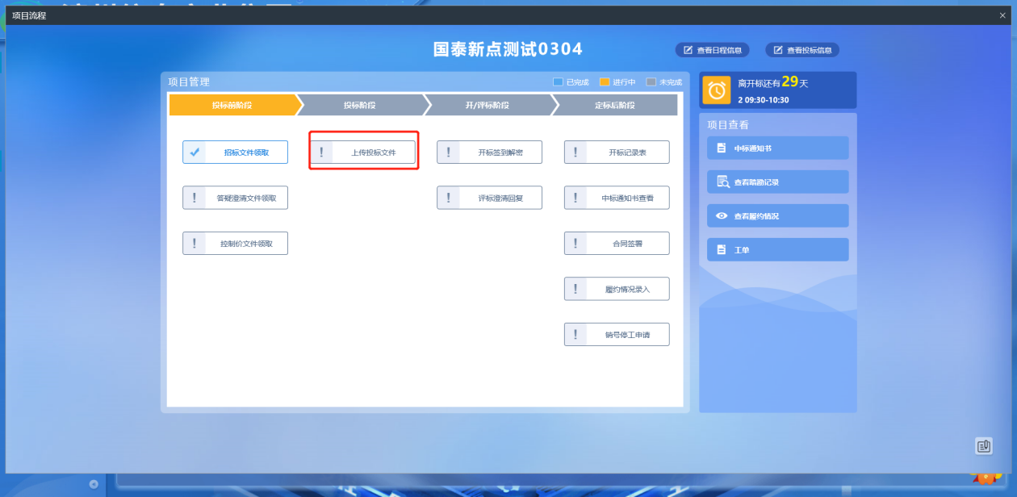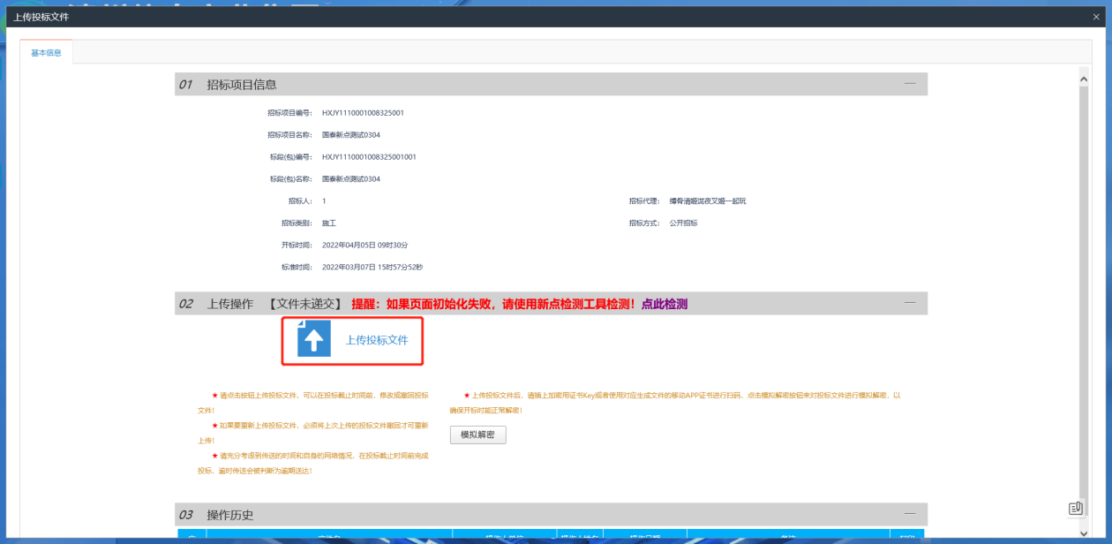
注：到了上传投标文件截止时间则无法上传。
需使用投标文件制作软件制作标书后上传，下载地址：https://download.bqpoint.com/?SourceFrom=Ztb&ZtbSoftXiaQuCode=110903&ZtbSoftType=tballinclusive&SoftGuid=10703635-4569-43e7-85f8-e2e8a64f39f1&RootGuid=bbba4eec-2088-4c06-895d-59a4148f1eb7&softtypecode=03

3.2.5、投标保证金递交

需要递交投标保证金的项目，可以通过以下两种方式递交：

1、保证金

点击会员保证金子账号，生成子账号，使用单位基本户往子账号中转账，转账成功后点击查询，能查到即可

2、投标保函

点击投标保函，跳转至保函平台进行购买，购买后能查询到即可
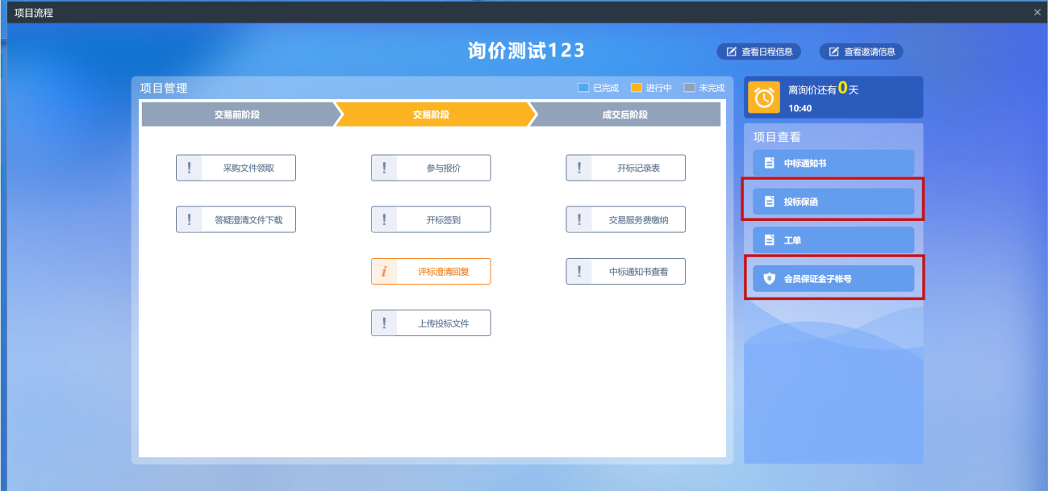
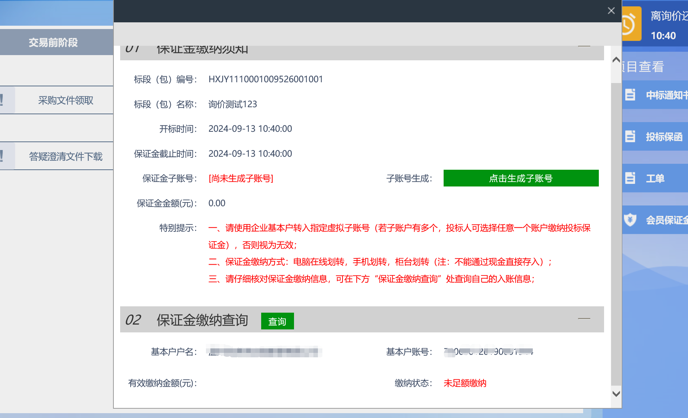
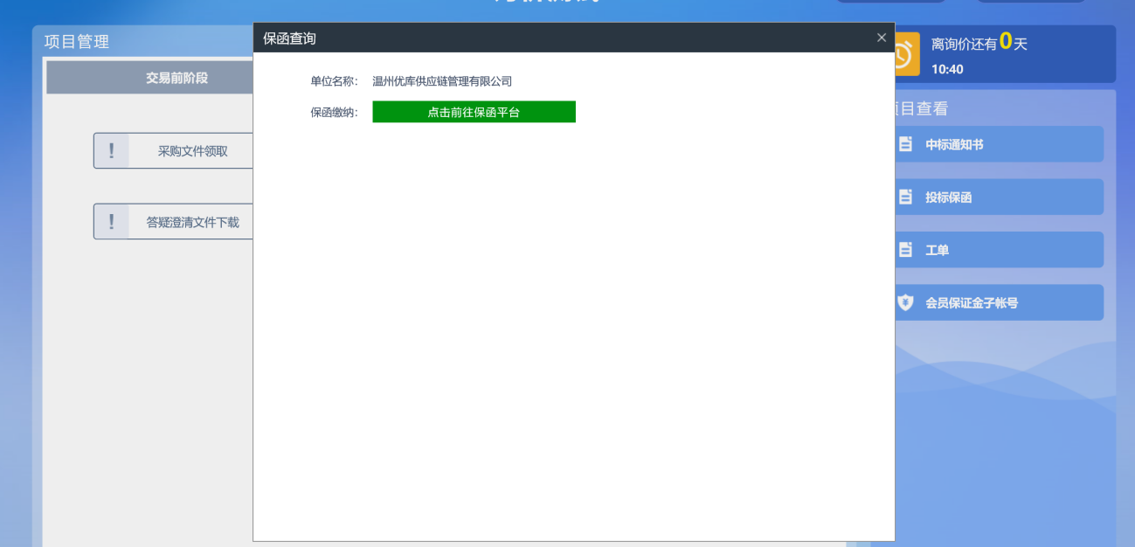

3.2.6、开标签到解密
前提条件：已经上传投标文件且到达开标时间且为网招标段
功能说明：开标解密
操作步骤：
1、项目流程页面，点击“开标签到解密”菜单，进入不见面开标大厅，如下图：
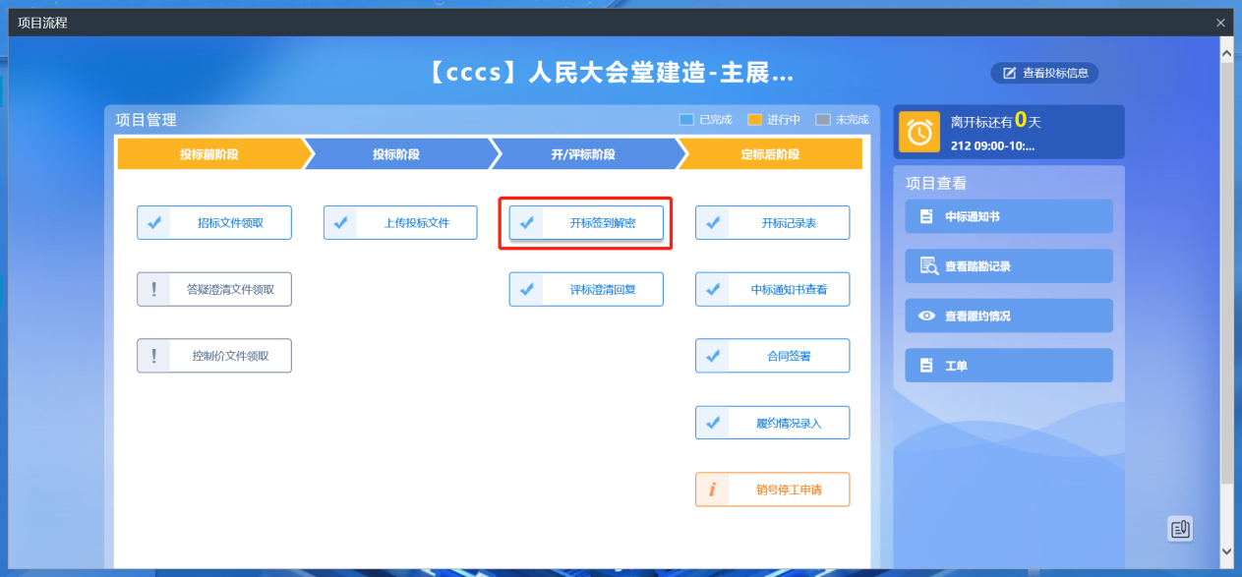
如遇跳转失败等问题，也可通过网站首页-不见面开标大厅入口登录

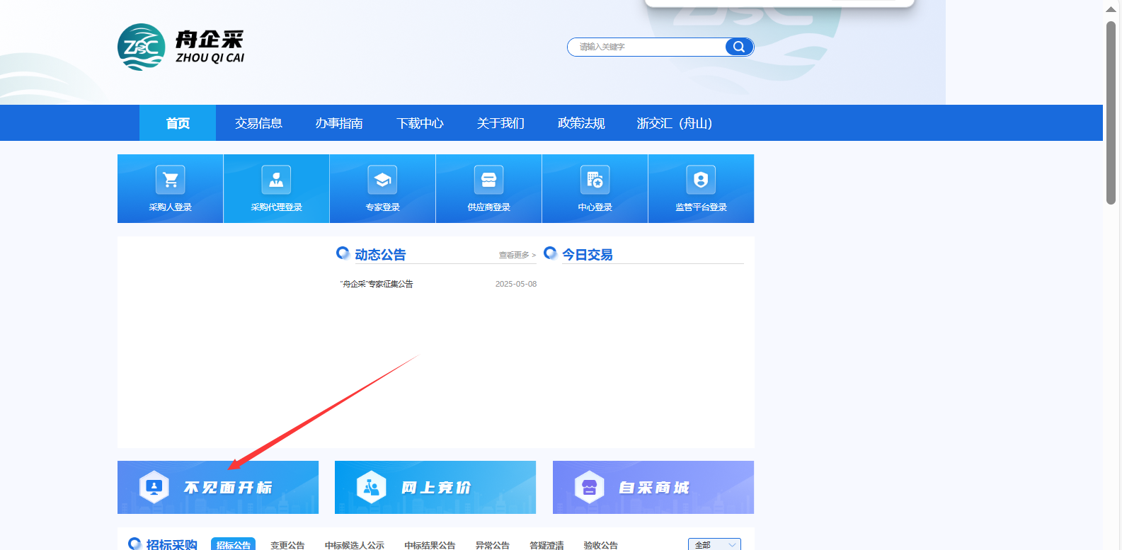

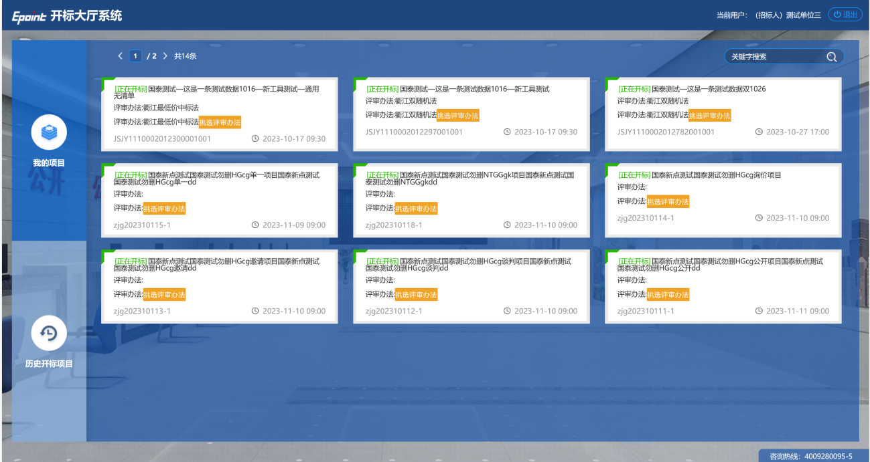

3.2.7、评标澄清回复
前提条件：网招标段
功能说明：澄清回复。
操作步骤：
1、项目流程页面，点击“评标澄清回复”菜单，进入评标澄清回复页面，如下图：
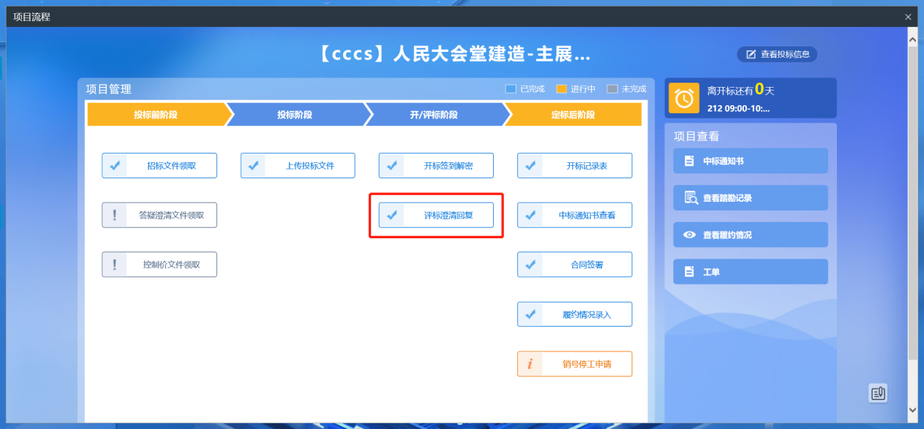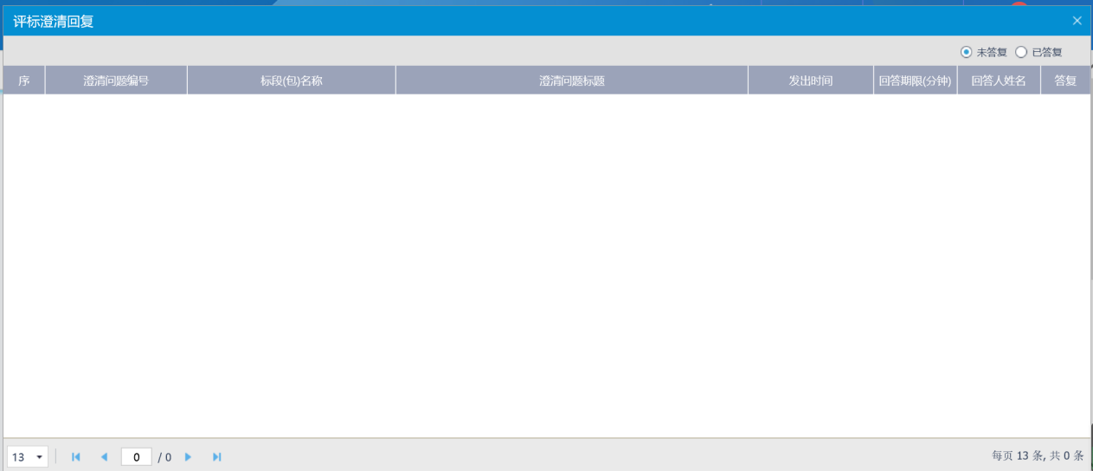
注：
只能由评委组长发起澄清，工作人员确认发出。

3.2.8、开标记录表
前提条件：网招标段且开标已结束
功能说明：查看单位数据。
操作步骤：
1、项目流程页面，点击“开标记录表”菜单，进入开标记录表页面，如下图：
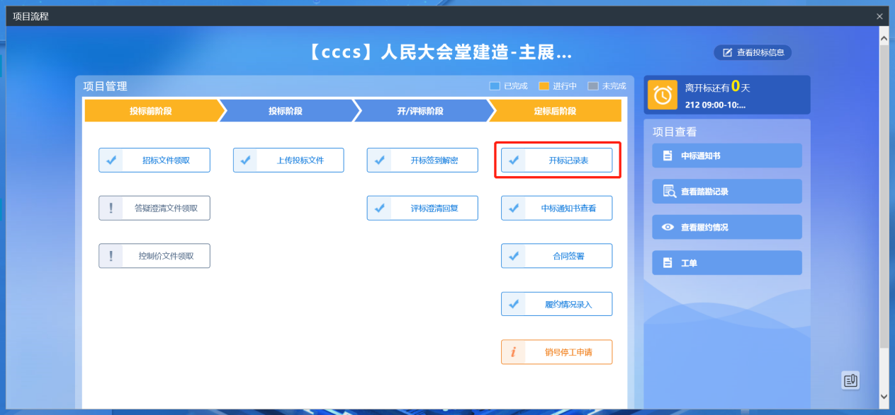

3.2.9、中标通知书查看
前提条件：中标通知书审核通过
功能说明：查看中标通知书。
操作步骤：
1、项目流程页面，点击“中标通知书查看”菜单，进入打印中标通知书页面，如下图：
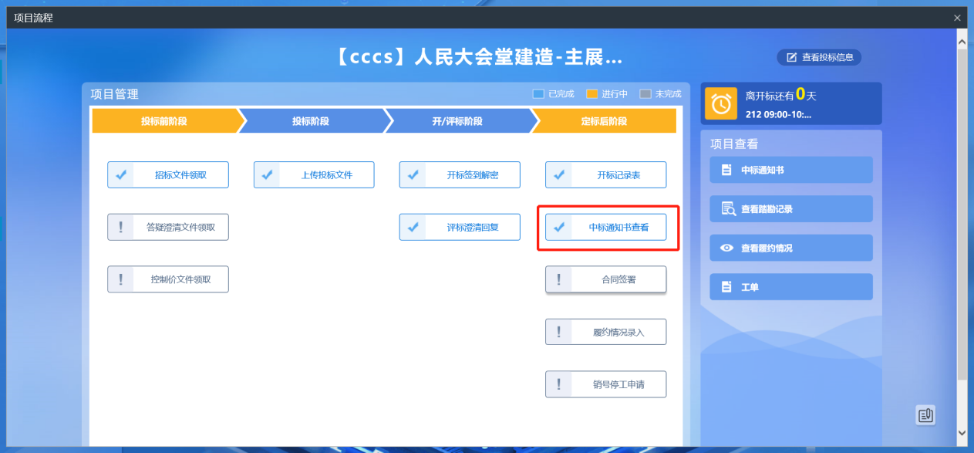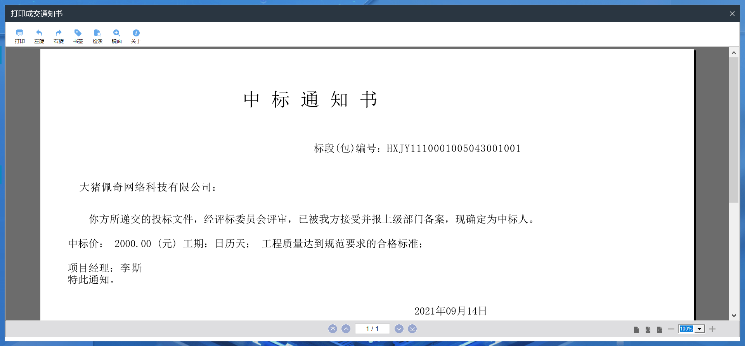

3.2.13、提问
前提条件：开标前。
功能说明：对有疑问的标段进行提问。
操作步骤：
1、项目流程页面，点击“提问”菜单，进入问题查看页面，如果是开标前，可以新增提问，如下图：
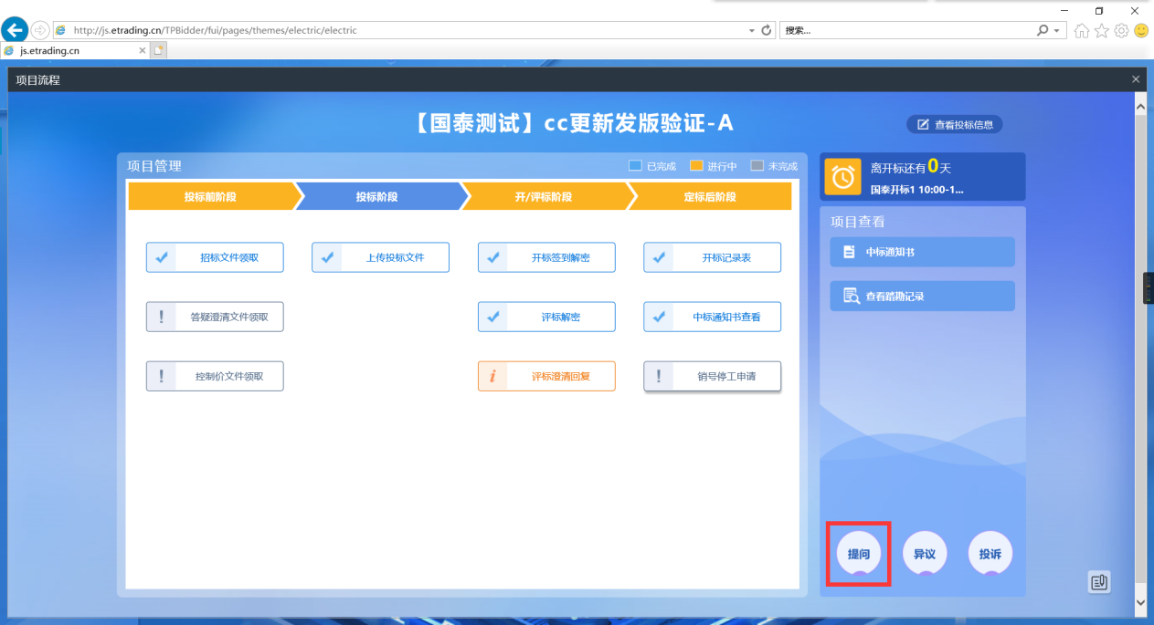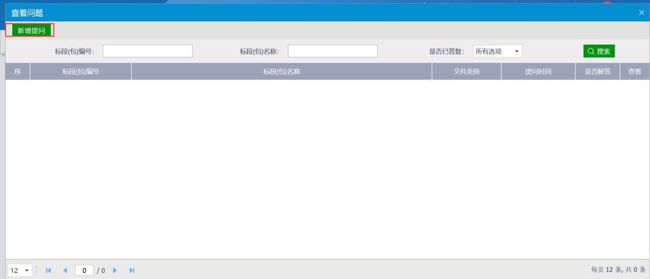

3.2.14、异议
前提条件：无
功能说明：对有疑问的标段发起异议。
操作步骤：
- 项目流程页面，点击“异议”菜单，进入异议查看页面，可进行新增，如下图：
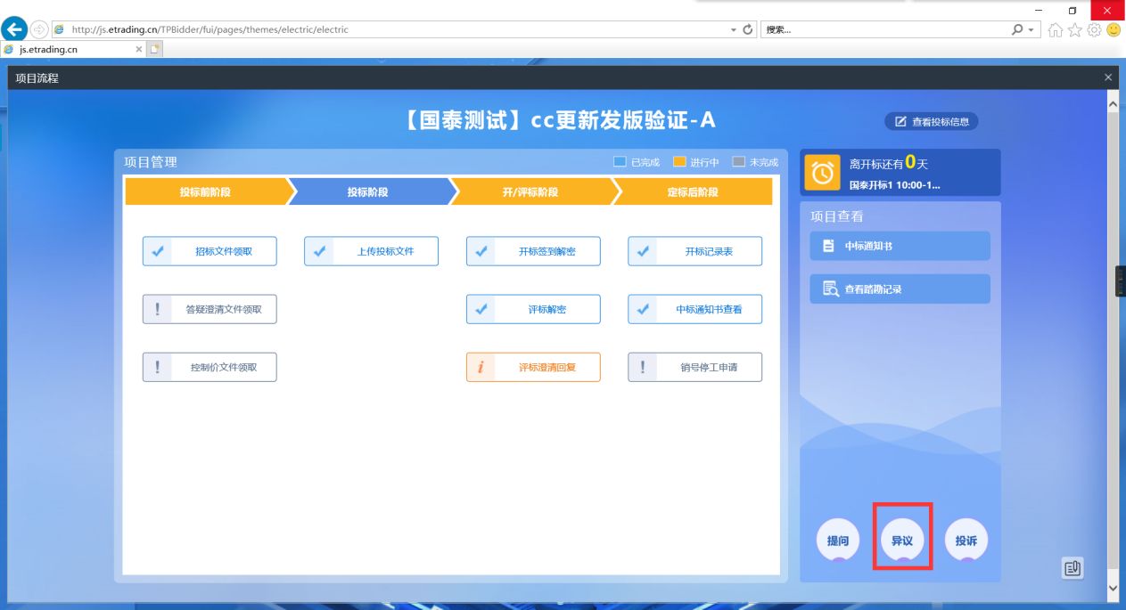
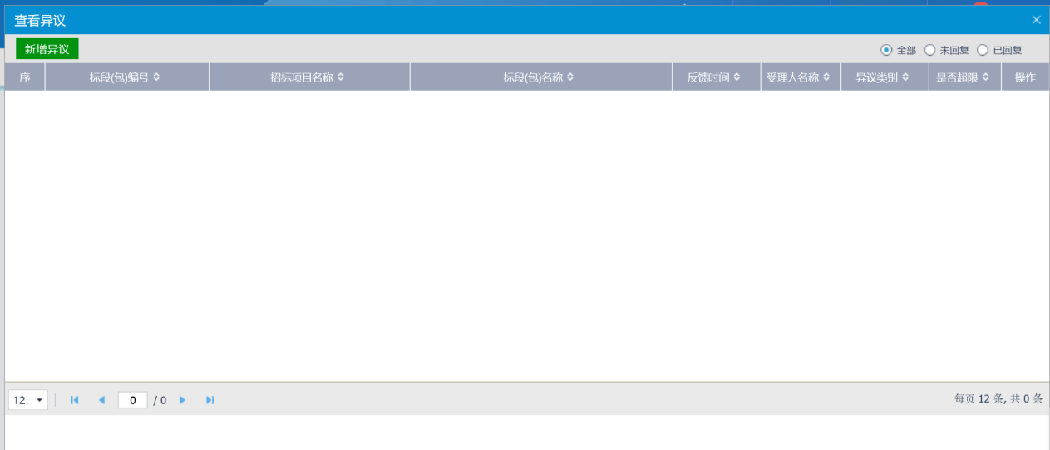
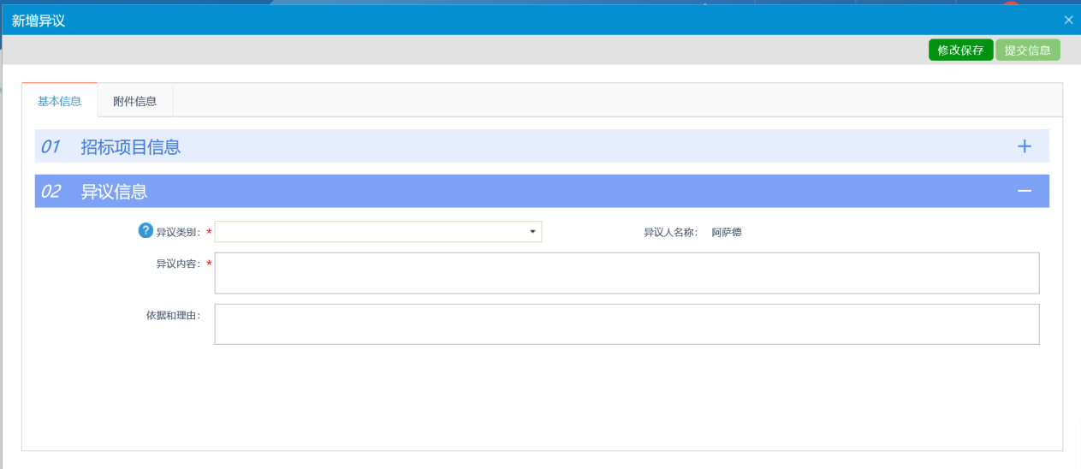

中标项目

3.3.1、交易服务费缴纳
前置条件：投标单位已经中标
功能说明：中标单位缴纳交易服务费
操作步骤：
- 登录系统，点击“中标项目”模块，选择标段，进入项目流程
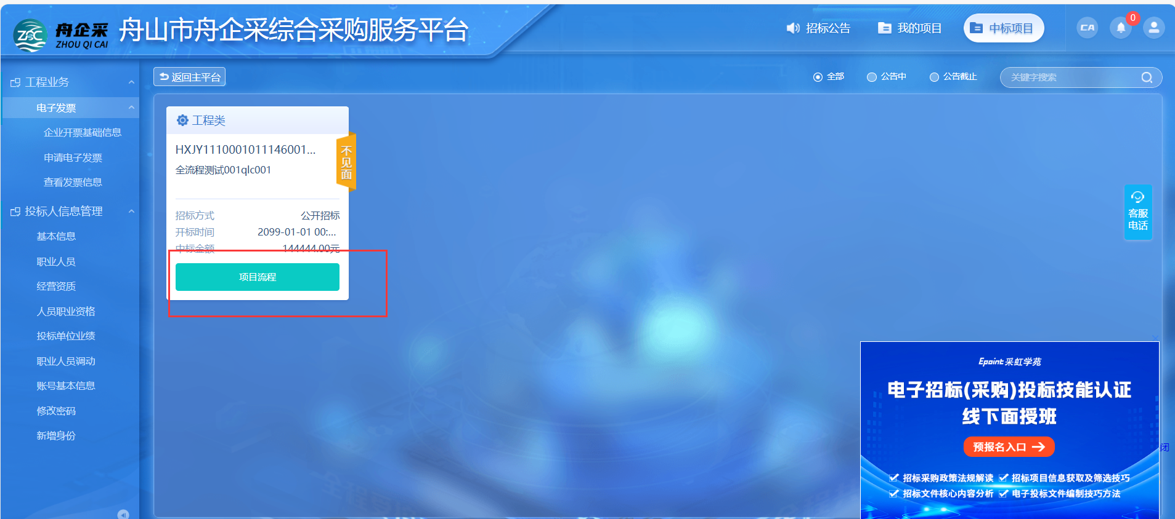
- 点击交易服务费缴纳，点击“点击生成子账号”
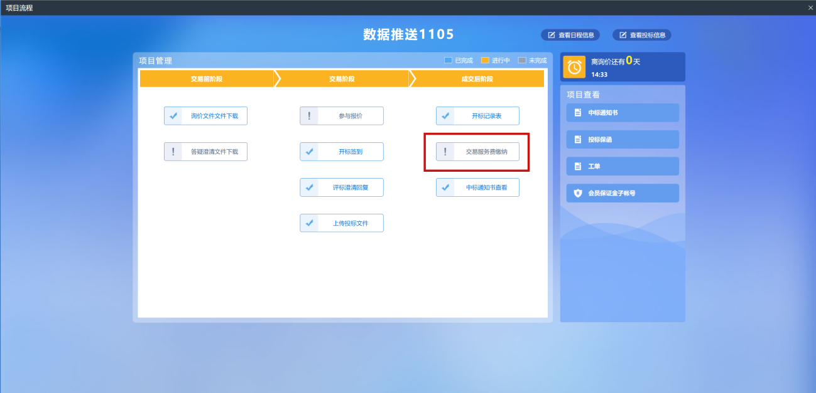
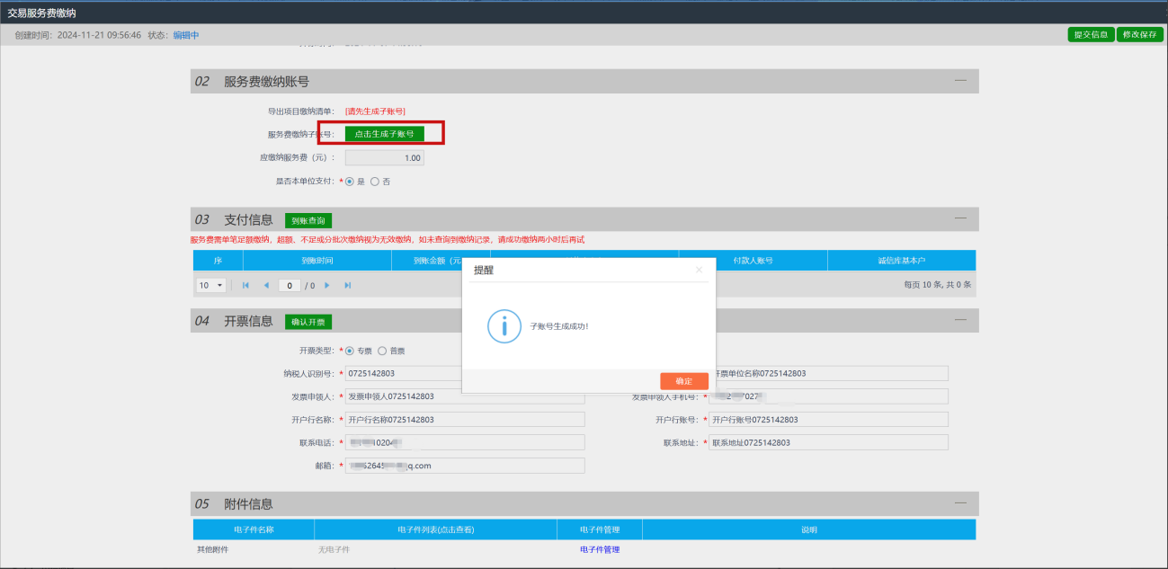

- 往子账号中转账，也可以导出缴纳清单给财务转账
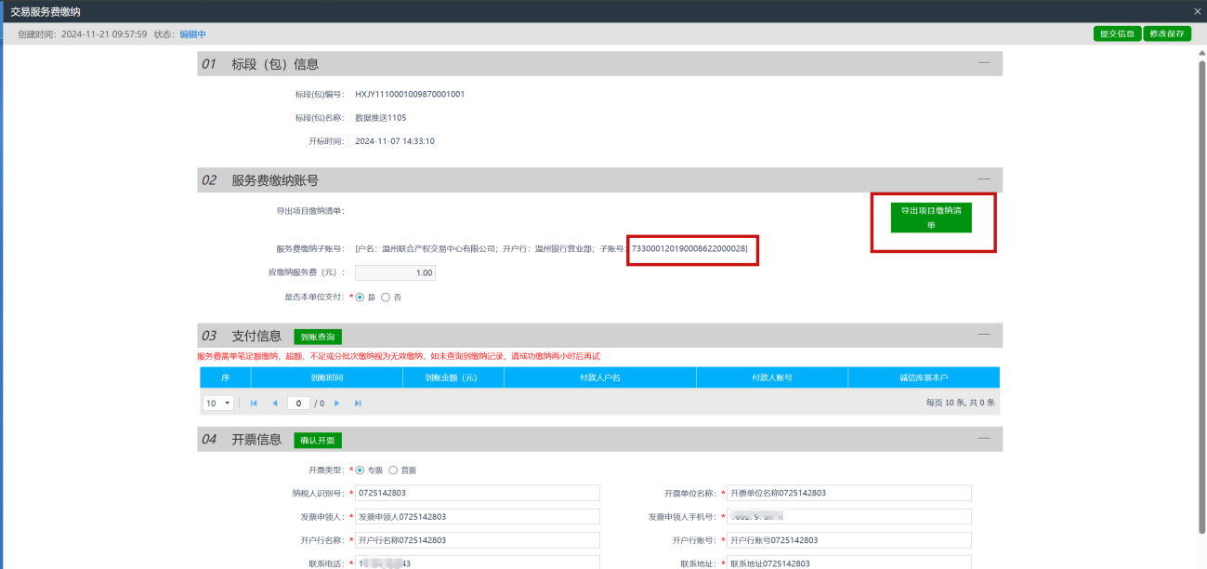
- 点击到账查询，查询缴纳成功即可
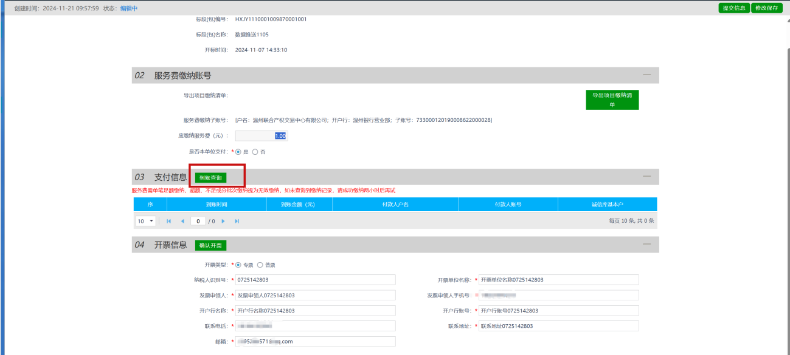
- 查询到账成功后，点击确认提交，完成缴费操作
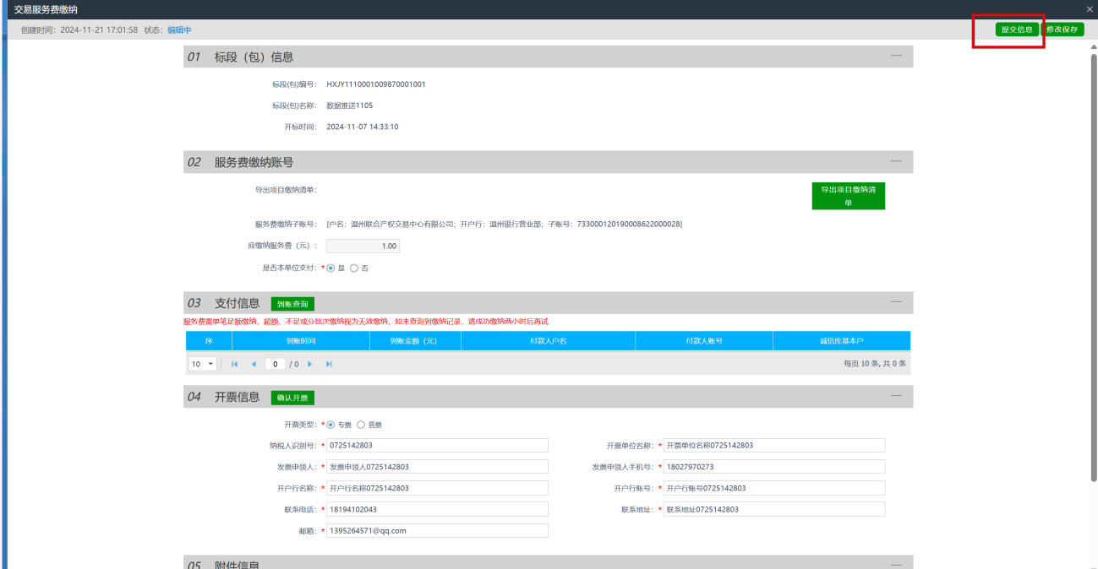
- 如果需要开票，确认开票信息无误后点击“确认开票”，3个工作日可以下载发票，开票信息可以在首页-企业基础开票信息进行修改维护
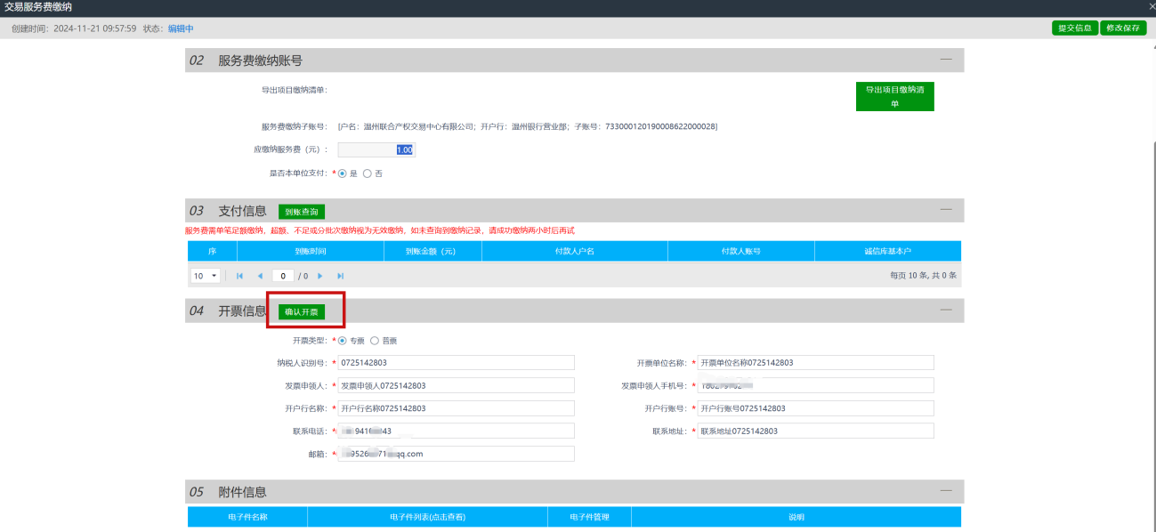
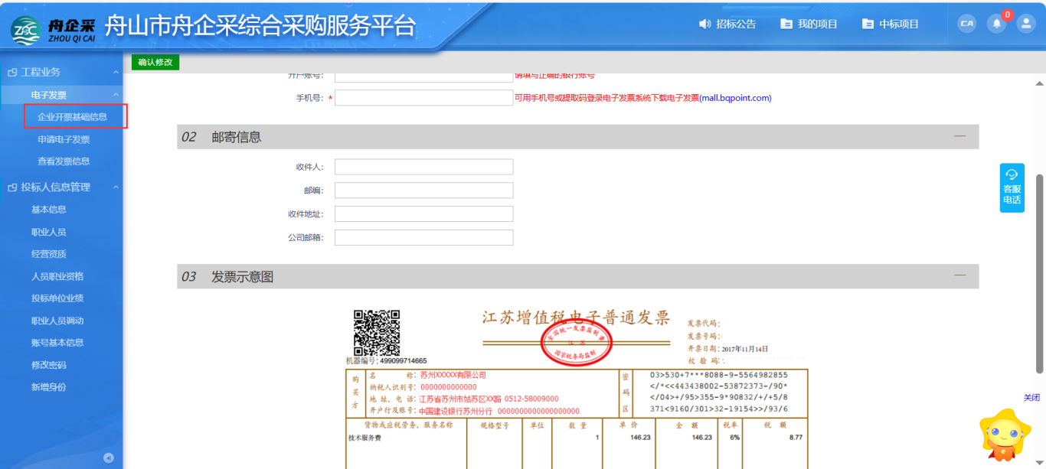

3.3.2、中标通知书查看
前置条件：投标单位已经中标。
功能说明：投标人查看、打印中标通知书。
操作步骤：
1、点击“中标项目”模块，选择标段，点击“项目流程”，进入项目流程页面，如下图：
2、点击“中标通知书查看”菜单，进入打印中标通知书页面，如下图。
